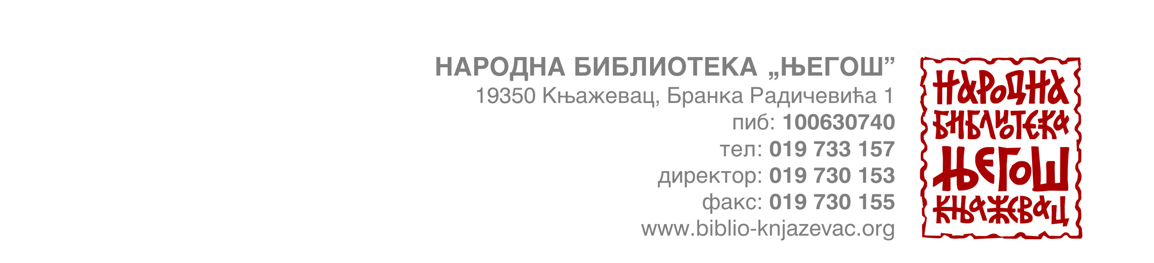

Број: 7/9 од 25.01.2019. године

На основу члана 108. Закона о јавним набавкама (''Сл. гласник РС'' број 124/2012, 14/15 и 68/15), у поступку јавне набавке мале вредности добара- књига за потребе Народне библиотеке ''Његош'', а по прибављеном Извештају о стручној оцени понуда, број 7/8 дана 25.01.2019. године, наручилац, директор Народне библиотеке ''Његош'' Књажевац, доноси

О Д Л У К У
о додели уговора

ДОДЕЉУЈЕ СЕ УГОВОР О ЈАВНОЈ НАБАВЦИ ДОБАРА- КЊИГА ЗА ПОТРЕБЕ НАРОДНЕ БИБЛИОТЕКЕ ''ЊЕГОШ'', понуђачу ДОО „Делфи“ књижаре Београд, Ресавска 33

О б р а з л о ж е њ е

Наручилац је дана 15.01.2019. године донео Одлуку о покретању поступка јавне набавке мале вредности бр. 7/1 за јавну набавку добара- књига за потребе Народне библиотеке ''Његош''.

За предметну наведену јавну набавку Комисија је, у складу са чланом 39. став 5. Закона о јавним набавкама (''Сл. Гласник РС'' број 124/2012, 14/15 и 68/15), објавила Позив за подношење понуда са конкурсном документацијом на Порталу јавних набавки и званичној интернет презентацији Народне библиотеке ''Његош''.
До истека рока за подношење понуда на адресу наручиоца приспеле су две понуде.
Након спроведеног отварања понуде Комисија за јавне набавке је приступила стручној оцени понуде и сачинила извештај о истом.
У извештају о стручној оцени понуда бр. 7/8 од дана 25.01.2019. године, Комисија за спровођење поступка јавне набавке је константовала следеће:

Подаци о јавној набавци:

Предмет јавне набавке | Књиге за потребе Народне библиотеке ''Његош''
Редни број јавне набавке | 1/2019
Процењена вредност јавне набавке  (без ПДВ-а) | 350.000,00 динара
Вредност уговора о јавној набавци  (без ПДВ-а) | 270.421,00 динара
Вредност уговора о јавној набавци  (са ПДВ-ом) | 297.463,10 динара
- Називи, односно имена понуђача чије су понуде одбијене и разлози за њихово одбијање:
Није било понуда које су одбијене.

- Критеријум за оцењивање понуде је најнижа понуђена цена

Ранг листа понуђача

Назив/име понуђача |  | Понуђена цена (без ПДВ-а)
1. | ДОО „Делфи“ књижаре Београд, Ресавска 33 | 270.421,00 динара
2. | ДОО ''Макарт'' Београд, Милутина Миланковића 158 | 277.668,49 динара

Укупна понуђена цена са ПДВ-ом:

1. ДОО „Делфи“ књижаре Београд, Ресавска 33, 297.463,10 динара

2. ДОО ''Макарт'' Београд, Милутина Миланковића 158, 305.435,34 динара

- Назив, односно име понуђача чија је понуда најповољнија:

Комисија, после стручне оцене понуда, константовала је у Извештају о стручној оцени понуда, број 7/8 од дана 25.01.2019. године, да је благовремена, одговарајућа и прихватљива, односно најповољнија понуда понуђача

ДОО „Делфи“ књижаре Београд, Ресавска 33

и предложила наручиоцу да наведеном понуђачу додели уговор о јавној набавци.

Наручилац, директор Народне библиотеке ''Његош'' Књажевац, прихватио је предлог Комисије за спровођење поступка јавне набавке, те је на основу члана 108. став 1. Закона о јавним набавкама (''Сл. гласник РС'' број 124/2012, 14/15 и 68/15) донео Одлуку о додели уговора о јавној набавци добара - књига за потребе Народне библиотеке ''Његош'' понуђачу ДОО „Делфи“ књижаре Београд, Ресавска 33

ПОУКА О ПРАВНОМ ЛЕКУ: Против ове Одлуке понуђач може наручиоцу поднети захтев за заштиту права у року од пет дана од дана пријема исте (члан 149. став 6. Закона о јавним набавкама).

ДИРЕКТОР НАРОДНЕ БИБЛИОТЕКЕ ''ЊЕГОШ''
Владана Стојадиновић

